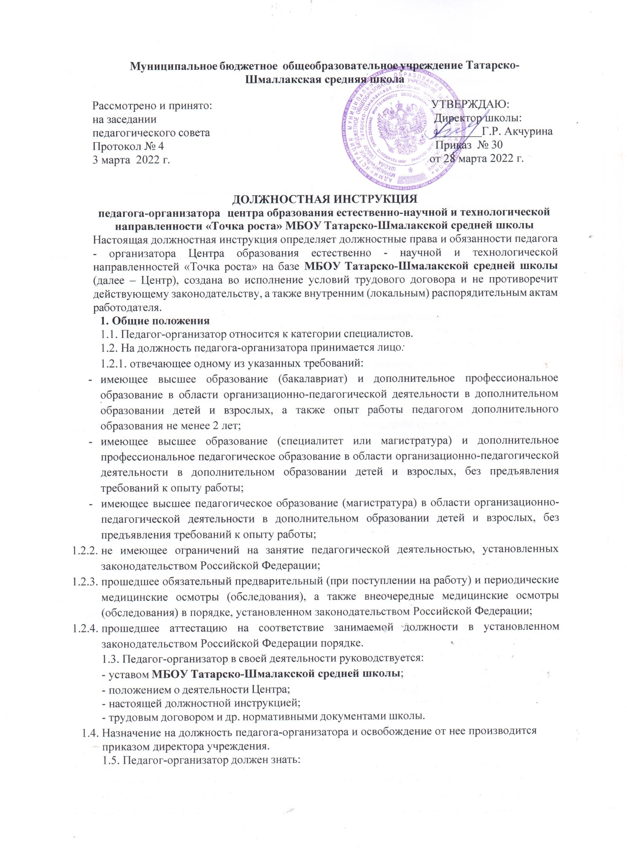**Муниципальное бюджетное общеобразовательное учреждение Татарско-Шмаллакская средняя школа**

Рассмотрено и принято: УТВЕРЖДАЮ:

на заседании Директор школы:

педагогического совета Г.Р. Акчурина

Протокол № 4 Приказ № 30

3 марта 2022 г. от 28 марта 2022 г.

**ДОЛЖНОСТНАЯ ИНСТРУКЦИЯ**

**педагога-организатора центра образования естественно-научной и технологической направленности «Точка роста»** **МБОУ Татарско-Шмалакской средней школы**

Настоящая должностная инструкция определяет должностные права и обязанности педагога - организатора Центра образования естественно - научной и технологической направленностей «Точка роста» на базе **МБОУ Татарско-Шмалакской средней школы** (далее – Центр), создана во исполнение условий трудового договора и не противоречит действующему законодательству, а также внутренним (локальным) распорядительным актам работодателя.

1. **Общие положения**
   1. Педагог-организатор относится к категории специалистов.
   2. На должность педагога-организатора принимается лицо*:*
      1. отвечающее одному из указанных требований:

* имеющее высшее образование (бакалавриат) и дополнительное профессиональное образование в области организационно-педагогической деятельности в дополнительном образовании детей и взрослых, а также опыт работы педагогом дополнительного образования не менее 2 лет;
* имеющее высшее образование (специалитет или магистратура) и дополнительное профессиональное педагогическое образование в области организационно-педагогической деятельности в дополнительном образовании детей и взрослых, без предъявления требований к опыту работы;
* имеющее высшее педагогическое образование (магистратура) в области организационно- педагогической деятельности в дополнительном образовании детей и взрослых, без предъявления требований к опыту работы;
  + 1. не имеющее ограничений на занятие педагогической деятельностью, установленных законодательством Российской Федерации;
    2. прошедшее обязательный предварительный (при поступлении на работу) и периодические медицинские осмотры (обследования), а также внеочередные медицинские осмотры (обследования) в порядке, установленном законодательством Российской Федерации;
    3. прошедшее аттестацию на соответствие занимаемой должности в установленном законодательством Российской Федерации порядке.
  1. Педагог-организатор в своей деятельности руководствуется:
* уставом **МБОУ Татарско-Шмалакской средней школы**;
* положением о деятельности Центра;
* настоящей должностной инструкцией;
* трудовым договором и др. нормативными документами школы.
  1. Назначение на должность педагога-организатора и освобождение от нее производится приказом директора учреждения.
  2. Педагог-организатор должен знать:
* законодательство Российской Федерации и субъекта Российской Федерации в части, регламентирующей деятельность в сфере дополнительного образования детей и взрослых, локальные нормативные акты образовательной организации;
* законодательство Российской Федерации в части, регламентирующей педагогическую деятельность в сфере дополнительного образования детей и (или) взрослых, обработку персональных данных (понятие, порядок работы, меры защиты персональных данных, ответственность за нарушение закона о персональных данных);
* нормативно-правовые акты в области защиты прав ребенка, включая международные;
* локальные нормативные акты, регламентирующие организацию образовательного процесса, разработку программно-методического обеспечения, ведение и порядок доступа к учебной и иной документации, в том числе документации, содержащей персональные данные;
* основные направления досуговой деятельности, особенности организации и проведения массовых досуговых мероприятий;
* способы выявления интересов, учащихся (для детей) и их родителей (законных представителей) в области досуговой деятельности;
* методы и формы организации деятельности и общения, техники и приемы вовлечения учащихся в деятельность и общение при организации и проведении досуговых мероприятий;
* психолого-педагогические основы и методику применения технических средств обучения, ИКТ, электронных образовательных и информационных ресурсов, дистанционных образовательных технологий и электронного обучения, если их использование возможно для освоения дополнительной общеобразовательной программы;
* техники и приемы общения (слушания, убеждения) с учетом возрастных и индивидуальных особенностей собеседников;
* основные подходы и направления работы в области профессиональной ориентации, поддержки и сопровождения профессионального самоопределения;
* особенности одаренных детей, учащихся с ограниченными возможностями здоровья, трудностями в обучении, специфику инклюзивного подхода в образовании (в зависимости от направленности образовательной программы и контингента учащихся);
* перечень и характеристики предлагаемых к освоению дополнительных общеобразовательных программ;
* основные методы, приемы и способы привлечения потенциального контингента учащихся по дополнительным общеобразовательным программам;
* заинтересованные организации, мотивы их взаимодействия с организациями, реализующими дополнительные общеобразовательные программы, формальные (договорные, организационные) и неформальные формы взаимодействия с социальными партнерами;
* виды внебюджетных средств, источники их поступления и направления использования;
* методы, приемы и способы формирования благоприятного психологического микроклимата и обеспечения условий для сотрудничества учащихся;
* методологические основы современного дополнительного образования детей и взрослых;
* современные концепции и модели, образовательные технологии дополнительного образования детей и взрослых;
* источники, причины, виды и способы разрешения конфликтов;
* особенности построения компетентностно-ориентированного образовательного процесса;
* источники надежной и достоверной информации, отражающие государственную и региональную политику в области образования в целом и реализации программ дополнительного образования детей и (или) взрослых в частности;
* внутренние и внешние (средовые) условия развития дополнительного образования в организации, осуществляющей образовательную деятельность;
* возрастные особенности учащихся, особенности реализации образовательных программ дополнительного образования одаренных учащихся, учащихся с ограниченными возможностями здоровья, вопросы индивидуализации обучения;
* основные правила и технические приемы создания информационно-рекламных материалов (листовок, буклетов, плакатов, баннеров, презентаций) на бумажных и электронных носителях;
* стадии профессионального развития педагогов;
* правила слушания, ведения беседы, убеждения, приемы привлечения внимания, структурирования информации, преодоления барьеров общения, логика и правила построения устного и письменного монологического сообщения, ведения профессионального диалога, формы представления предложений по развитию образования руководителям и педагогическому коллективу;
* меры ответственности за жизнь и здоровье учащихся, находящихся под руководством педагогического работника;
* требования охраны труда при проведении досуговых мероприятий в организации, осуществляющей образовательную деятельность, и вне организации (на выездных мероприятиях);
* основы трудового законодательства Российской Федерации;
* правила внутреннего трудового распорядка;
* требования охраны труда и правила пожарной безопасности;
* (другие документы, материалы и т.д.).
  1. Педагог-организатор должен уметь:
     1. планировать, организовывать и проводить досуговые мероприятия с учетом возрастных особенностей, особенностей объединения/группы и отдельных учащихся, специфики инклюзивного подхода в образовании (при его реализации), в том числе:
* привлекать педагогов, учащихся (для детей) и их родителей (законных представителей) к планированию и разработке содержания социокультурных мероприятий;
* поддерживать социально значимые инициативы учащихся;
* использовать при проведении досуговых мероприятий педагогически обоснованные формы, методы, способы и приемы организации деятельности и общения учащихся (в том числе ИКТ, электронные информационные и образовательные ресурсы) в соответствии с санитарно-гигиеническими нормами и с учетом возраста, состояния здоровья и индивидуальных особенностей учащихся;
* организовывать репетиции;
* координировать деятельность педагогов, объединений детей и школьников при подготовке мероприятий;
* выполнять роль ведущего досуговых мероприятий;
* привлекать к участию в мероприятиях одаренных детей и детей с ограниченными возможностями здоровья;
* устанавливать педагогически целесообразные взаимоотношения с учащимися при проведении досуговых мероприятий, использовать различные средства педагогической поддержки учащихся, испытывающих затруднения в общении;
* использовать профориентационные возможности досуговой деятельности;
  + 1. взаимодействовать с членами педагогического коллектива, родителями учащихся (для программ дополнительного образования детей), иными заинтересованными лицами и организациями при подготовке и проведении массовых досуговых мероприятий, выполнять нормы педагогической этики; заниматься организацией набора детей для обучения по программам Центра;
    2. взаимодействовать с руководителем Центра по вопросам планирования и организации методической работы и повышения квалификации педагогов;
    3. производить анализ и самоанализ организации досуговой деятельности, подготовки и проведения массовых мероприятий, отслеживать педагогические эффекты проведения мероприятий;
    4. обрабатывать персональные данные с соблюдением принципов и правил, установленных законодательством Российской Федерации, определять законность требований различных категорий граждан и должностных лиц о предоставлении доступа к учебной документации, в том числе содержащей персональные данные;
    5. планировать мероприятия для привлечения потенциального контингента учащихся различного возраста для дистанционного взаимодействия (обучения, внеурочной деятельности, проведения социокультурных мероприятий и т.д.);
    6. организовывать подготовку и размещение, готовить и размещать информационно- рекламные материалы (листовки, буклеты, плакаты, баннеры, презентации) о возможностях дополнительного образования детей и взрослых в различных областях деятельности, о перечне и основных характеристиках предлагаемых к освоению программ;
    7. проводить презентации организации и реализуемых ею образовательных программ, дни открытых дверей, конференции, выставки и другие мероприятия, обеспечивающие связи с общественностью, родителями (законными представителями) и детьми и (или) взрослым населением, заинтересованными организациями, заниматься освещением работы Центра роста в СМИ, сайте учреждения, анонсировать его деятельность в социальных сетях;
    8. организовывать мероприятия по набору и комплектованию групп, учащихся для занятий внеурочной деятельностью на базе Центра с учетом специфики реализуемых дополнительных общеобразовательных программ, индивидуальных и возрастных характеристик учащихся;
    9. находить заинтересованных лиц и организации, развивать формальные (договорные, организационные) и неформальные формы взаимодействия с ними;
    10. эффективно взаимодействовать с членами педагогического коллектива, представителями профессионального сообщества, родителями учащихся (для программ дополнительного образования детей), иными заинтересованными лицами и организациями, в том числе с социальными партнерами;
    11. создавать условия для поддержания интереса учащихся к дополнительному образованию и освоению дополнительных общеобразовательных программ в организации, осуществляющей образовательную деятельность;
    12. ориентироваться в источниках, анализировать и обобщать информацию о государственной и региональной политике в области образования, необходимую для определения требований к качеству дополнительного образования детей и (или) взрослых, в тенденциях его развития;
    13. производить изучение потребностей дополнительных образовательных услуг на базе Центра;
    14. определять, изучать и анализировать внутренние и внешние (средовые) условия для совершенствования работы Центра, реализующего программы дополнительного образования детей и (или) взрослых, в том числе социально-экономические условия деятельности, социально-психологические особенности контингента, методическое и кадровое обеспечение;
    15. разрабатывать и представлять руководству и педагогическому коллективу предложения по развитию Центра, реализующего программы дополнительного образования, перечню и содержанию программ, обеспечению качества их реализации, совершенствованию кадрового, нормативного, учебно-методического и материально- технического обеспечения;
    16. создавать условия для реализации детьми творческого и исследовательского потенциала;
    17. контролировать и организовывать работу педагогов Центра: посещать занятия и досуговые мероприятия, анализировать и обсуждать их с педагогами, составлять расписание работы творческих объединений (кружков, секций), контролировать соблюдение требований охраны труда на занятиях и при проведении досуговых мероприятий;
    18. анализировать процесс и результаты деятельности Центра по реализации программ и развитию дополнительного образования детей и (или) взрослых;
    19. контролировать соблюдение санитарно-бытовых условий и условий внутренней среды, выполнение требований охраны труда, анализировать и устранять (минимизировать) возможные риски жизни и здоровью учащихся при проведении массовых досуговых мероприятий;
    20. выполнять требования охраны труда;
  1. Педагог-организатор подчиняется непосредственно руководителю Центра и директору учреждения.
  2. На время отсутствия педагога-организатора (отпуск, болезнь, пр.) его обязанности исполняет лицо, назначенное приказом директора учреждения по согласованию с руководителем Центра. Данное лицо, приобретает соответствующие права и несет ответственность за качественное и своевременное исполнение возложенных на него обязанностей.

1. **Должностные обязанности**

Педагог-организатор:

* 1. Содействует развитию личности, талантов и способностей, формированию общей культуры обучающихся (воспитанников, детей), педагогизации социальной сферы.
  2. Изучает возрастные и психологические особенности, интересы и потребности обучающихся (воспитанников, детей), создает условия для их реализации в различных видах творческой деятельности.
  3. Занимается формированием списка детей, занимающихся на постоянной основе шахматами, реализацией плана учебно-воспитательных, внеурочных мероприятий.
  4. Организует работу детских клубов, кружков, секций и других любительских объединений, разнообразную индивидуальную и совместную деятельность обучающихся (воспитанников, детей) и взрослых.
  5. Руководит работой по одному из направлений деятельности учреждения: техническому, художественному, спортивному, туристско-краеведческому и др.
  6. Способствует реализации прав ребенка на развитие творческих способностей.
  7. Организует социокультурные мероприятия: вечера, праздники, походы, экскурсии, поддерживает социально значимые инициативы обучающихся (воспитанников, детей) в сфере их свободного времени, досуга и развлечений.
  8. Привлекает к работе с обучающимися (воспитанниками, детьми) работников учреждений культуры и спорта, родителей, общественность.
  9. Оказывает поддержку детским кооперативам, иным формам организации труда обучающихся (воспитанников, детей).
  10. Организует каникулярный отдых обучающихся (воспитанников, детей), несет ответственность за их жизнь и здоровье в период образовательного процесса при проведении социокультурных мероприятий.

1. **Права**

Педагог-организатор вправе:

* 1. знакомиться с проектами решений руководства Центра и учреждения, касающихся его деятельности;
  2. по вопросам, находящимся в его компетенции, вносить на рассмотрение руководства предложения по улучшению деятельности Центра и совершенствованию методов работы; замечания по деятельности работников; варианты устранения, имеющихся в деятельности Центра недостатков;
  3. запрашивать лично или по поручению руководства от специалистов информацию и документы, необходимые для выполнения его должностных обязанностей;
  4. привлекать специалистов Центра и сотрудников школы к решению задач, возложенных на него;
  5. требовать от руководства учреждения оказания содействия в исполнении им его должностных обязанностей и прав.

1. **Ответственность**

Педагог-организатор несет ответственность:

* 1. за ненадлежащее исполнение или неисполнение своих должностных обязанностей, предусмотренных настоящей должностной инструкцией, - в пределах, определенных действующим трудовым законодательством Российской Федерации;
  2. за правонарушения, совершенные в процессе осуществления своей деятельности, - в пределах, определенных действующим административным, уголовным и гражданским законодательством Российской Федерации;
  3. за причинение материального ущерба - в пределах, определенных действующим трудовым и гражданским законодательством Российской Федерации.

1. **Заключительные положения**
   1. Настоящая должностная инструкция разработана на основе Профессионального стандарта, утвержденного Приказом Министерства труда и социальной защиты Российской Федерации от 08.09.2015 N 613н.
   2. Данная должностная инструкция определяет основные трудовые функции работника, которые могут быть дополнены, расширены или конкретизированы дополнительными соглашениями между сторонами.
   3. Должностная инструкция не должна противоречить трудовому соглашению заключенного между работником и работодателем. В случае противоречия, приоритет имеет трудовое соглашение.
   4. Должностная инструкция изготавливается в двух идентичных экземплярах и утверждается руководителем организации.
   5. Каждый экземпляр данного документа подписывается всеми заинтересованными лицами и подлежит доведению до работника под роспись.
   6. Один из полностью заполненных экземпляров подлежит обязательной передаче работнику для использования в трудовой деятельности.
   7. Ознакомление работника с настоящей должностной инструкцией осуществляется при приеме на работу (до подписания трудового договора).
   8. Факт ознакомления работника с настоящей должностной инструкцией подтверждается подписью в экземпляре должностной инструкции, хранящемся у работодателя.

С должностной инструкцией ознакомлен(а) ___________/_________________/

«____»____________ 20 22 г.,

один экземпляр получил(а) на руки и обязуюсь хранить его на рабочем месте